BAB II TINJAUANPUSTAKA
KajianTeori

Media Pembelajaran

PengertianMediaPembelajaran

Kata media berasal dari bahasa Latin medius dan merupakan bentuk jamak darikatamediumyangsecaraharfiahberartiperantaraataupengantar.Olehkarena itu, media dapat diartikan sebagai alat bantu yang dapat digunakan saat proses pembelajaran berlangsung sehingga memudahkan seorang guru membangkitkan motivasi ataupun minat belajar siswa (Landong et al., 2023). Sedangkan, Pembelajaran merupakan suatu usaha sadar guru atau pengajar untuk membantu siswa atau anak didiknya, agar siswa dapat belajar sesuai dengan kebutuhaan dan minatnya,dengankatalainpembelajaranadalahusaha-usahayangterencanadalam memanipulasi sumber-sumber belajar agar terjadi proses belajar dalam diri siswa (Djamaluddin & Wardana, 2019).
Dari penjelasan tersebut, menurut (Kusuma et al., 2023) bahwa media pembelajaran adalah sarana atau alat yang digunakan untuk mendukung jalannya proses pembelajaran, sehingga mampu meningkatkan efektifitas dan efisiensi dalam penyampaian informasi dari pendidik kepada siswa. Selain itu, (Husna & Lestari, 2024) berpendapat bahwa media pembelajaran merupakan alat bantu berupa fisik maupun non fisik yang sengaja digunakan sebagai perantara antara tenaga pendidik dan siswa dalam memahami materi pembelajaran lebih cepat diterima siswa dengan utuh serta menarik minat siswa untuk belajar lebih lanjut.

12

Sedangkanmenurut(Shoffaetal.,2023)mediapembelajaranmerujukpada segala bentuk sarana yang dapat dimanfaatkan untuk menyampaikan materi pembelajaran, dengan tujuan merangsang perhatian, minat, pemikiran, sertaemosi peserta didik dalam rangka mendukung keterlibatan aktif siswa dalam proses pembelajaran dan mencapai tujuan pembelajaran yang telah ditetapkan. Dalam konteks tersebut, pendidikan sebagai figur sentral dalam proses interaksi edukatif memegang peran penting sebagai alat yang harus diperhitungkan dalam upaya mencapai keberhasilan belajar. Sejalan dengan hal ini, (Hidayat & Khayroiyah, 2018) menyatakan bahwa untuk meminimalkan hambatan dalam proses pembelajaran,guruperlumempersiapkanperangkatpembelajaranyangsesuaidan relevan.Olehkarenaitu,dibutuhkanadanyainovasipembelajaranyangmendorong baik tenaga pendidik maupun siswa untuk berfikir secara kreatif serta mampu beradaptasi dengan perkembangan zaman. Inovasi tersebut diharapkan dapat menghasilkan siswa yang tidak hanya aktif, kreatif, dan inovatif, tetapi juga memiliki akhlak yang mulia (Sukmawarti et al., 2021).
Pemilihan media pembelajaran yang tepat dapat memperkuat interaksi selama proses belajar, sehingga membantu siswa tetap terlibat secara aktif dan terhindardarikejenuhandalammengikutipembelajaran(Anshor&Sari,2024).Ini menunjukkan bahwa media tidak sekedar berfungsi sebagai sarana teknis, melainkan juga memiliki peran strategis dalam membangun suasana belajar yang hidup, menarik, dan menyenagkan bagi siswa.
Dari pengertian di atas dapat disimpulkan bahwa media pembelajaran merupakanalatbantuyangberperansebagaiperantaradalamprosesbelajar

mengajar,baikberupafisikmaupunnonfisik,yangbertujuanuntukmempermudah penyampaian materi dari guru kepada siswa. Penggunaan media ini tidak hanya meningkatkan efektivitas dan efisiensi pembelajaran, tetapi juga mampu membangkitkan minat, perhatian, dan keterlibatan aktif siswa. Agar proses pembelajaran berjalan optimal, guru dituntut untuk merancang perangkat pembelajaran yang inovatif dan relevan dengan kebutuhan serta perkembangan zaman. Dengan demikian, media pembelajaran menjadi komponen penting dalam menciptakan pembelajaran yang bermakna, kreatif, dan berorientasi pada pembentukan karakter siswa.

Jenis-JenisMediaPembelajaran

Secara umum, (Pagarra et al., 2022) mengelompokkan media pembelajaran ke dalambeberapajenisberdasarkankarakteristikdaninderayangdominandigunakan dalamprosespenyampaianpesan.Adapunjenis-jenismediapembelajarantersebut meliputi:
- MediaVisual
Mediainiberfungsimenyampaikaninformasimelaluielemen-elemenvisual, sehingga hanya melibatkan indera penglihatan. Contohnya meliputi buku teks, jurnal ilmiah, gambar, peta, grafik, serta bahan cetak lainnya. Media visual memilikiperanpentingdalammembantusiswamemahamikonsep-konsepmelalui representasi yang konkret dan terstruktur secara visual.
- MediaAudio

Jenis media ini menyampaikan informasi melalui saluran pendengaran. Contohumummediaaudiomeliputiradio,rekamansuara,atautaperecorder.

Media ini efektif digunakan untuk menyampaikan pesan-pesan verbal, melatih kemampuan mendengarkan, atau memperkuat pemahaman terhadap materi yang berbasis narasi.
- MediaAudio-Visual

Media ini menggabungkan unsur suara dan gambar dalam satu kesatuan, sehinggamelibatkaninderapendengaransekaliguspenglihatan.Contohdarimedia ini mencakup film, video pembelajaran, serta siaran televisi edukatif. Karena memadukanduasaluranindera,mediainidinilailebihefektifdalammeningkatkan keterlibatan dan retensi informasi pada siswa.
- Multimedia

Multimedia merupakan jenis media pembelajaran yang mengintegrasikan berbagaibentukmediabaikteks,gambar,suara,video,maupunanimasidalamsatu platform atau sistem yang saling mendukung. Penggunaan multimedia dalam pembelajaran memungkinkan interaktivitas yang lebih tinggi dan pengalaman belajar yang lebih dinamis. Umumnya multimedia digunakan dalam bentuk presentasi digital, perangkat lunak edukatif, atau aplikasi pembelajaran berbasis komputer.
Pemahaman tentang klasifikasi media pembelajaran membantu guru dan praktisipendidikandalammemilihmediayangtepatuntukmendukungtercapainya tujuan pembelajaran secara optimal. Sebagai fasilitator, guru perlu memberi perhatianpadapenggunaanmediasebagaibagianpentingdariprosespembelajaran (Darwis&Amanda,2023).Pemilihanmediaharusmempertimbangkankesesuaian dengan tujuan, materi ajar, serta karakteristik siswa.

Penggunaanmediayang tepatmenjadikanpembelajaranlebihmenarikdan mudah dipahami.SalahsatupilihanyangrelevanadalahKomikKreatifIPAS(KOKIPAS), media visual yang menyajikan gambar menarik sesuai dengan dunia anak. Selain membantu pemahaman materi, komik juga meningkatkan keterampilan membaca dan menciptakan pengalaman belajar yang menyenangkan.

KriteriaMediaPembelajaranYangBaik

Kriteria media pembelajaran yang baik mencakup berbagai aspek yang memastikanefektivitasdankesesuaiannyadalamprosesbelajarmengajar.Menurut (Fitrah, 2023) Berikut adalah beberapa kriteria yang perlu diperhatikan:
- Kesesuaiandan Relevansi

  - Mediapembelajaranharussesuaidengankebutuhanbelajar,rencanakegiatan belajar, program kegiatan belajar, tujuan belajar, dan karakteristik siswa.
  - Media harus relevan dengan topik yang diajarkan, mencakup fakta, konsep, prinsip, prosedural, dan generalisasi bahan ajar.
  - Pemilihan media harus didasarkan pada tujuan pembelajaran dan bahan ajar yang akan disampaikan.
- KemudahandanPraktis
  - Isipembelajaranharusmudahdimengerti,dipelajari,dandipahamioleh siswa, serta operasional dalam penggunaannya.
  - Mediayangdipilihharusbersifatfleksibel,mudahdigunakandandimengerti oleh siapa saja.
  - Mediapembelajaranharuspraktis,luwes,dantahanlama.

- TujuanPembelajaran

  - Mediapembelajaranharusmampumenarikdanmerangsangperhatiansiswa.

  - Tampilanmediaharusjelasdanrapi,meliputiformat,gambar,tulisan,suara, tampilan layar, dan ilustrasi.
  - Mediaharusbersihdarigangguanyangtidakdiperlukan.

  - Media pembelajaranminimalharus memilikikualitasyangbaik,terutama dalam aspek visual dan audio.
- EfektivitasBiayadanDayaTahan

  - Mempertimbangkanefektivitasbiayadalamjangkawaktupanjang.

  - Mediapembelajaranharustahanlamasehinggadapatdigunakansecara berkelanjutan

PeranMediaDalamPembelajaran

Menurut (Gawise et al., 2022), peranan media pembelajaran dalam proses belajar dan mengajar merupakan satu kesatuan yang tidak dapat dipisahkan dari dunia pendidikan. Penggunaan media pembelajaran sangat membantu dalam meningkatkan keefektifan proses pembelajaran serta penyampaian pesan dan isi pelajaran. Hal ini berdampak positif terhadap peningkatan minat, rasa ingin tahu, dan motivasi belajar siswa. Rangsangan dari media yang digunakan oleh guru di kelas turut berpengaruh pada perkembangan psikologi belajar siswa.
Sejalan dengan pendapat tersebut, media pembelajaran juga dipandang sebagai salah satu komponen penting yang mampu merangsang proses belajar dalam diri siswa. (Sujarwo & Perangin-Angin, 2024) menyatakan bahwa peran mediapadadasarnyabertujuanuntukmembantugurudalammengajar.Berbagai

bentukmediadapatdigunakanuntukmeningkatkanpengalamanbelajarsiswaagar lebih konkret. Dengan demikian, pembelajaran tidak hanya mengandalkan simbol verbal semata, melainkan juga melibatkan unsur visual, audio, atau audiovisual yang mampu memperkaya makna dan pemahaman siswa terhadap materi yang disampaikan.
Oleh karena itu, dalam proses belajar mengajar, guru dituntut untuk mampu memilih dan menggunakan media yang tepat agar tujuan pembelajaran dapat tercapaisecaraefektif.Sepertiyangditegaskanoleh(Sujarwo&Sembiring,2024), media pembelajaran memiliki peranan penting sebagai perantara penyampaian pesandarigurukepadasiswa,sehinggapesantersebutdapatterserapdandipahami dengan baik. Namun, kenyataannya masih terdapat beberapa guru yang belum memanfaatkan media dalam proses pembelajaran dan cenderung hanya menggunakan metode ceramah. Hal ini sering kali menyebabkan siswa merasa bosan dan kurang mampu menangkap materi yang diajarkan secara optimal.

KomikSebagaiMedia Pembelajaran
PengertianKomik
Komik berasal dari kata Yunani yaitu komikus, dalam bahasa Prancis yaitu comique, dan dalam bahasa Inggris yaitu comic. Komik adalah kata yang berarti lucu dan mengacu pada pelawak atau badut. Menurut Kamus Besar Bahasa Indonesia (KBBI), komik mengacu pada cerita bergambar yang mudah dipahami dan menghibur, biasanya ditulis dalam bentuk buku, majalah, atau surat kabar.
Menurut (Nurmana, 2022) berpendapat bahwa komik adalah sekumpulan gambardanlambangyangdisusunsatudemisatusecaraberdampingan

(juxtaposition), bermaksud untuk dapat menyampaikan pesan atau informasi yang menimbulkan reaksi estetis dari pembaca. Sejalan dengan penelitian (Sukmawarti & Husna, 2023) berpendapat bahwa komik adalah kumpulan gambar yang ditempatkan secara khusus berdasarkan tujuan dan filosofi pembuatnya, dengan maksud untuk menyampaikan pesan. Sebagai media visual, komik membentuk suatu cerita melalui urutan gambar yang saling berhubungan erat dan dirancang untuk menghibur pembaca.
Daribeberapapengertiandiatasdapatdisimpulkanbahwakomikmerupakan bentuk media visual yang berasal dari kata yang berarti lucu dalam beberapa bahasa,sepertiYunani,Prancis,danInggris.Dalamperkembangannya,komiktidak hanya dimaknai sebagai cerita lucu, tetapi juga sebagai rangkaian gambar dan lambang yang disusun secara berurutan untuk menyampaikan pesan, informasi, maupun hiburan.
Namun, seiring perkembangan teknologi, komik mengalami transformasi dalam bentuk digital. Menurut (Wibowo, 2021) Komik digital merupakan bentuk narasi visual yang menampilkan tokoh-tokoh karakter tertentu untuk menyampaikan informasi atau pesan melalui media elektronik. Dalam proses pembuatannya, komik digital sangat bergantung pada perangkat komputer dan teknologi digital lainnya. Hal ini memungkinkan penciptaan karya yang lebih dinamis dan interaktif dibandingkan dengan komik konvensional, sekaligus memperluas jangkauan distribusi melalui platform digital. Sedangkan menurut (Payanti, 2022) Komik digital adalah gambar atau lambang yang dapat diakses melaluimediadigitalatauelektroniksepertigawaidandisusunberdampingan

dalam urutan bacaan tertentu untuk menyampaikan informasi atau memperoleh tanggapan estetis dari pembaca.
Komik digital dapat dijadikan sebagai media pembelajaran. Oleh karena itu, komikdapatdisusunsesuaidenganmateripelajaranyangakandisampaikan.Dalam halini,komikberkedudukansebagaipenyampaipesanpembelajarandenganunsur visual, sehingga siswa lebih tertarik untuk belajar. Bagi siswa pembelajaran akan lebihmenarikdan dapat merangsangperkembangankognitifsiswadengan adanya animasi berwarna.
Dalam dunia pendidikan, khususnya dalam pembelajaran Ilmu Pengetahuan Alam dan Sosial (IPAS), pemanfaatan media komik dapat membantu siswa memahami konsep-konsep kompleks dengan lebih mudah dan menyenangkan. Pembelajaran berbasis visual terbukti dapat meningkatkan daya serap informasi karena mampu menghadirkan pengalaman belajar yang lebih menarik dibandingkanmetodekonvensional.Olehkarenaitu,PengembanganMediaKomik Kreatif IPAS (KOKIPAS) hadir sebagai inovasi untuk menjembatani kesenjangan antara materi akademik yang bersifat abstrak dengan pemahaman siswa melalui pendekatan yang lebih komunikatif dan menarik.
KOKIPAS dirancang dengan mengusung konsep visual storytelling, dimana materiIPASdisajikandalambentukceritabergambaryangtidakhanyainformatif, tetapi juga menghibur. Setiap topik dalam IPAS akan dikemas kedalam alur cerita yang menarik, didukung oleh ilustrasi yang menggambarkan situasi nyata, serta karakter yang nyata dengan kehidupan sehari-hari siswa. Dengan pendekatan ini, siswadapatlebihmudahmemahamikonsepilmiahdansosialyangsebelumnya

dianggap sulit. Selain itu, komik sebagai media pembelajaran juga mampu meningkatkan daya imajinasi dan kreativitas siswa, yang pada akhirnya dapat berdampak positif terhadap keterampilan membaca siswa.

ManfaatKomikDalam Pembelajaran

Menurut (Sulistriyaniva & Gunansyah, 2024) komik tidak hanya sekadar materi berupa teks saja melainkan ada pengalaman baru menarik lainnya yang diintegrasikandenganteknologi.Salahsatumediapembelajaranberbasisteknologi yang sangat digemari contohnya adalah komik digital. Sebelum berkembang menjadi komik digital, media komik juga sudah mulai banyak yang menggunakan dalampembelajarandiSD.Komiksecaraefektifmenggabungkanteksdangambar, membuat konsep kompleks lebih mudah diakses, terutama untuk anak-anak SD.
Menurut (N. Hasanah, 2020) Komik sebagai media visual, memiliki manfaat dalam pembelajaran, sebagai berikut:
- MeningkatkanMinatdan Motivasi Membaca

Komikmenyuguhkanteksdalambentukvisualmenarikyangmembuatsiswa lebih tertarik dan tidak cepat merasa jenuh saat membaca. Elemen visual seperti ilustrasi, warna, dan ekspresi tokoh memperkuat keterlibatan emosional siswa dengan cerita.
- MempermudahPemahamanTeks Bacaan

Gambar dalam komik mendukung siswa dalam memahami isi bacaan, terutama bagi siswa yang memiliki kesulitan dalam memahami teks panjang. Visualisasi adegan membantu menjembatani teks verbal dengan konteks makna.

- MenumbuhkanKemampuanBerpikirKritisdanReflektif

Tokoh-tokoh dalam komik yang mewakili nilai moral dan sosial mengajak siswa untuk melakukan refleksi, menilai tindakan tokoh, dan mengaitkan pengalaman dalam cerita dengan kehidupan mereka sendiri.
- MendukungPembelajaranMandiridanInteraktif

Komik digital dapat diakses secara fleksibel oleh siswa dimanapun dan kapanpun. Selain itu, fitur interaktif seperti kuis berbasis cerita juga memperkuat daya ingat dan evaluasi pemahaman siswa.
- MendorongBudayaLiterasiSejakDini

Siswa yang terbiasa membaca komik secara rutin cenderung lebih aktif membaca, memahami, dan menceritakan kembali isi bacaan secara lisan, membangun budaya literasi yang menyenangkan.
Menurut (E. Y. Lestari et al., 2022), penggunaan media komik membantu siswa lebih mudah memahami isi bacaan melalui ilustrasi visual dan alur cerita menarik, sehingga meningkatkan motivasi belajar, pemahaman isi teks, dan kemampuan menjawab pertanyaan secara tersurat maupun tersirat. Media komik juga memperkuat keterlibatan emosional siswa dalam proses belajar karena menghadirkan pengalaman visual yang menyenangkan. Hal ini membuat siswa lebih aktif dalam membaca dan menjawab pertanyaan. Komik dipandang sebagai mediapembelajaranyangmendukungliterasisiswasejakdini,membangunlogika dan imajinasi, serta menciptakan pembelajaran yang tidak membosankan.

KelebihanDanKelemahanMediaKomikKreatifIPAS(KOKIPAS)

Menurut (Falahi et al., 2023) komik sebagai salah satu mediaalternatifyang efektif dalam pembelajaran karena keunggulan visual dan naratifnya. Ilustrasi menarik dan alur cerita yang jelas dapat meningkatkan keterlibatan emosional siswa. Namun, komik juga memiliki kelemahan karena memerlukan keterampilan khusus dalam pembuatannya, dan tidak semua materi cocok disampaikan lewat komik. Jika tidak dirancang dengan baik, siswa bisa lebih fokus pada gambar daripada isi materi. Karena itu, penggunaannya harus disesuaikan dengan tujuan dan karakteristik siswa.
Adapun kelebihan dan kelemahan media Komik Kreatif IPAS (KOKIPAS) adalah sebagai berikut:

KelebihanMediaKomikKreatifIPAS(KOKIPAS)

  - FormatMedia

BerbasisdigitalinteraktifmenggunakanCanva,dandapatdiaksesdiberbagai perangkat seperti laptop, tablet, dan smartphone. Media ini juga dapat dicetak dalamformatPDF/Print,sehinggafleksibeldigunakanbaiksecaradaringmaupun luring.
  - Visualisasi

Desain komik menampilkan grafis berkualitas tinggi dengan dukungan template profesional, ikon, animasi, dan elemen desain modern. Visual yang menarikdanestetisinimembantumenarikperhatiansiswadanmeningkatkanminat belajar, yang sejalan dengan fungsi komik dalam memudahkan siswa menangkap fakta atau konsep yang abstrak.

  - Interaktivitas

Dalam format digital, dapat memuat elemen interaktif seperti hyperlink, video, audio, serta navigasi interaktif (misalnya klik halaman atau pop-up informasi). Interaktivitas ini mendorong partisipasi aktif siswa dalam proses pembelajaran.
  - Kustomisasi

Mudah untuk disesuaikan dengan perubahan kurikulum dan kebutuhan pembelajaran karena dapat langsung dimodifikasi melalui Canva. Hal ini memungkinkangurudansiswamendapatkanmateriyangrelevandankontekstual.
  - IntegrasiKurikulum Merdeka

Disusun berdasarkan CP IPAS Fase B, serta terintegrasi dengan pendekatan saintifikdanmodelCooperativeLearning.InimendukungpelaksanaanKurikulum Merdeka secara optimal.
  - PeningkatanKeterampilan Membaca

Dilengkapi dengan strategi peningkatan literasi membaca seperti eksplorasi kosakata, pemahaman makna, dan identifikasi ide pokok melalui narasi visual. Ini mendukung salah satu kelebihan utama komik, yaitu memperluas kosakata siswa serta mengembangkan minat baca mereka.
  - Aksesibilitasdan Biaya

Tersedia secara gratis dalam bentuk digital dan sangat ekonomis untuk dicetak mandiri. Hal ini membuatnya mudah dijangkau oleh siswa dari berbagai latar belakang sosial ekonomi.

  - KeterlibatanEmosionaldanSosial

Cerita dan karakter disesuaikan dengan pengalaman nyata siswa, yang membantu membangun koneksi emosional dan sosial. Ini memperkuat motivasi belajarsiswa,sejalandengankarakteristikumumkomikyangmenyampaikannilai- nilai kebaikan dan pelajaran hidup.

KelemahanMediaKomikKreatifIPAS(KOKIPAS)

  - Kualitaskontenyang bervariasi

Tidaksemuakomikmemilikikualitasceritadanilustrasiyangbaik.Jikatidak dirancang dengan hati-hati, komik dapat menyampaikan informasi yang tidak akurat atau visual yang kurang menarik. Hal ini dapat menyebabkan materi tidak tersampaikan secara efektif, bahkan bisa menimbulkan kesalahpahaman, apalagi jika gaya bahasanya terlalu imajinatif.
  - Ketergantunganpadavisual

Siswa yang terlalu terbiasa dengan media visual seperti komik cenderung mengandalkan gambar dan menjadi kurang tertarik untuk membaca teks panjang. Hal ini dapat menghambat perkembangan keterampilan membaca mendalam, terutama bagi siswa yang perlu mengasah pemahaman teks non-visual.
  - Potensipenyampaianpesannegatif

Meskipunsudahdirancanguntuktujuanedukatif,komiksebagaimediapada umumnyamemilikipotensimenyampaikanpesannegatifjikatidakdikontrolsecara ketat. Beberapa komik dapat menggambarkan perilaku anti-sosial atau nilai yang tidak sesuai, yang bisa berdampak negatif pada sikap siswa.

  - Keterbatasanmateri

Komik cenderung menyajikan materi secara ringkas dan visual. Hal ini membuatnya kurang cocok untuk menyampaikan konsep-konsep kompleks atau cakupan materi yang luas, sehingga beberapabagian penting dari kurikulum IPAS berisiko tidak dibahas secara menyeluruh.
  - Gayabelajaryangtidakuniversal

Tidak semua siswa cocok dengan gaya belajar visual. Siswa dengan gaya belajarauditoriataukinestetikmungkintidakmendapatkanmanfaatmaksimaldari media ini. Ini sesuai dengan kelemahan umum media komik, di mana kartun bisa kurang berguna bagi perkembangan intelektual siswa tertentu yang memerlukan pendekatan lain.
  - Penerimaanguruatauinstitusi

Masih ada guru atau institusi pendidikan yang meragukan efektivitas komik sebagai media pembelajaran. Mereka cenderung lebih nyaman dengan metode tradisional seperti ceramah atau buku teks, sehingga potensi inovatif dari media seperti komik belum tentu diadopsi secara luas.
AplikasiCanva

PengertianAplikasiCanva

Canva adalah platform desain grafis online yang memungkinkan pengguna untukmembuatberbagaijenisdesain,termasukposter,spanduk,presentase,media sosial, dan banyak lagi (Landong et al., 2023). Dengan antar muka yang ramah pengguna dan beragam fitur serta template yang tersedia. Canva menjadi pilihan populerbagiindividumaupunbisnisyangmembutuhkanalatdesainyangmudah

digunakan dan efisien dari pembuatan logo hingga brosur. Canva menyediakan berbagai alat yang memudahkan siapapun untuk menghasilkan karya desain yang menarik dengan cepat dan tanpa perlu keahlian desain yang mendalam.
Menurut (Desniarti et al., 2022) Canva adalah program rancangan berbasis web yang memberikan berbagai peralatan seperti perkenalan, resume, spanduk, pamphlet, autentikasi, pengakuan, kartu ucapan, kartu nama, catatan untuk mengucapkan terima kasih, kartu pos, logo, bookmar, bagian depan CD, sampel buku, latar belakang area kerja, tata letak pengubahan foto, thumbnail youtube, cerita Instagram, posting twitter, dan sampul facebook .
Canvaadalahaplikasiyangdapatdigunakanuntukmelakukanpenggambaran visual. Melibatkan aplikasi canva dapat meningkatkan imajinasi dalam merencanakan spanduk, dan substansi lainnya. Dalam perencanaan aplikasi canva memberikan berbagai macam template yang dapat digunakan secara representase, kontensebagaiformatsehinggadapatsegeradigunakandenganbaik,tipoghrafidan garis yang berbeda untuk membantu imajinasi dalam membuat rencana. Aplikasi canva yang digunakan dalam membuat media pembelajaran dapat dibuat menjadi lebih inovatif, menarik, serta menyenangkan (Lestari et al., 2022).
Selain itu, menurut (Nasution et al., 2024) Canva diartikan sebagai platform desain grafisyangmemungkinkanpenggunanya membuat berbagai macam materi visualdenganmudah,menarik,danprofesional.Dalamkontekspendidikan,Canva digunakan sebagai media pembelajaran yang membantu calon guru mengembangkan bahan ajar yang tidak hanya interaktif dan menarik, tetapi juga lebihkreatifdankomunikatif.PenggunaanCanvaturutmendorongpeningkatan

keterlibatan serta motivasi belajar siswa melalui visualisasi materi yang lebih efektif dan modern.
Berdasarkan beberapa pendapat di atas mengenai aplikasi canva maka peneliti menyimpulkan bahwa canva adalah platform desain grafis online yang menyediakan berbagai jenis alat untuk membuat desain seperti poster, spanduk, presentasi, dan lainnya. Dengan antar muka yang ramah pengguna dan beragam fitur serta template yang tersedia. Canva menjadi pilihan pupuler bagi individu maupun bisnis yang membutuhkan alat desain yang mudah digunakan dan efisien. Aplikasi ini digunakan oleh berbagai kalangan, termasuk pemula, untuk menciptakan karya desain yang menarik tanpa perlu keahlian desain yang mendalam. Dalam bidang Pendidikan, penggunaan canva dapat meningkatkan inovasi dalam pembuatan media pembelajaran yang menarik dan menyenangkan bagi siswa.

KelebihandanKelemahanAplikasiCanva

Menurut(Desniartietal.,2022),terdapatkelebihandankelemahanaplikasi
Canvayaitusebagaiberikut:
- KelebihanAplikasiCanva
  - Canvadapatdiaksesmelaluibrowserwebmaupundiunduhsebagaiaplikasidi perangkatAndroid,iOS,Mac,danWindows.Halinimemungkinkanpengguna untuk mendesain di mana saja dan kapan saja, baik melalui laptop maupun gawai(smartphoneatautablet),sehinggasangatfleksibelbagigurudansiswa.
  - Canvamenyediakanberbagaifiturdesainsepertitemplatepresentasi,gambar, foto(gratismaupunberbayar),latarbelakang,logo,bagan,elemenGIPHY,

emoji,hinggakarakterPixtonTINT.Keberagamaninimemudahkanpengguna menciptakan media pembelajaran yang menarik dan profesional, sekaligus mendorong peningkatan kreativitas dalam mendesain.
  - Banyaknya template yang tersedia membantu mempercepat proses desain, bahkanbagipenggunatanpakeahliankhususdibidangdesaingrafis.Semakin banyakpenggunaCanva,semakinberagampulatemplateyangtersediasecara publik, yang memperkaya sumber inspirasi dalam membuat media.
  - Canva juga menyediakan peluang bagi pengguna yang ingin bergabung sebagaikontributor.Denganmembuatelemendantemplatemenarik,pengguna dapat memperoleh penghasilan, sekaligus mengembangkan portofolio desain.
  - Canva dirancang dengan antarmuka yang intuitif, memungkinkan siapa pun bahkan yang tidak berlatar belakang desain untuk menggunakannya dengan mudah. Proses desain dilakukan dengan metode drag-and-drop, sehingga seluruh alat dan fitur mudah diakses dalam satu kanvas kerja.
  - Canva memberikan akses ke jutaan gambar, ikon, ilustrasi, dan elemen visual lainnyayang dapat digunakan secaragratis atau dengan hargaterjangkau. Hal ini sangat mempermudah dalam memperkaya visual media pembelajaran.
  - Canva mendukung kolaborasi secara daring, di mana pengguna bisa mengundang anggota tim untuk mengedit bersama, memberikan komentar, atau melihat perubahan desain secara real-time. Ini sangat mendukung kerja kelompok atau proyek kolaboratif antara guru dan siswa.

  - Setiap desain secara otomatis disimpan di cloud Canva, yang memungkinkan akses dari berbagai perangkat tanpa perlu khawatir kehilangan file. Ini juga mendukung proses kerja yang efisien dan terorganisir.
  - Canva sangat menghemat waktu dalam merancang berbagai dokumen visual seperti presentasi, slide, infografis, peta pikiran, hingga poster pembelajaran. Ini membantu guru dan siswa menciptakan media yang menarik dengan cepat dan praktis.
  - Untuk menjaga keamanan data, Canva meminta pengguna untuk login menggunakan email dan kata sandi. Hal ini menjaga privasi setiap pengguna saat menyimpan dan mengelola desain mereka.
- KelemahanAplikasiCanva

  - Tidak semua fitur dapat digunakan secara gratis, pengguna perlu membayar untuk mendapatkan akses ke fitur yang lebih lengkap. Contohnya, fitur premium seperti menghapus foto background, template premium, dan download dengan kualitas lebih tinggi.
  - Canvaberbasiswebdanhanyadapatdiaksessaatterhubungkeinternet.
Koneksiinternetyangstabildiperlukanuntukaktivitasdesain.
  - Canva belum memiliki fitur insert tabel untuk membuat presentasi slide, sehingga pengguna perlu mengimpor PDF jika ingin menggunakan table.

PelajaranIPAS

PengertianPelajaranIlmuPengetahuanAlamdanSosial (IPAS)
IlmuPengetahuanAlamdanSosial(IPAS)merupakansalahsatumata pelajaran dalam Kurikulum Merdeka yang dirancang untuk memberikan

pemahamandasarkepadapesertadidikmengenaialamsekitardankehidupansosial disekitarnya.Menurut(Febriani,2023)IlmuPengetahuanAlamdanSosial(IPAS) merupakan bidang kajian yang mempelajari berbagai fenomena alam dan sosial secaraterpadu.IPASmencakuppemahamantentangmakhlukhidupdanbendamati besertainteraksinyadialamsemesta,sertamenelaahdinamikakehidupanmanusia, baik sebagai individu maupun sebagai makhluk sosial yang berinteraksi dengan lingkungan fisik dan sosialnya. Pendekatan ini bertujuan untuk mengembangkan kesadaran holistik terhadap keterkaitan antara alam dan masyarakat, sehingga peserta didik dapat memahami realitas kehidupan secara menyeluruh dan kontekstual.
Menurut (Nadhifah et al., 2023) dalam alam pembelajaran IPAS, peserta didik tidak hanya diajak mengenal sains secara teori, tetapi juga diajarkan bagaimana menerapkan pengetahuan tersebut dalam kehidupan sehari-hari. Misalnya,melaluipengenalanekosistem,perubahancuaca,kegiatanekonomi,dan interaksi sosial dalam masyarakat. Dengan pendekatan tematik dan kontekstual, IPAS membantu siswa memahami bahwa ilmu pengetahuan dan kehidupan sosial adalah bagian yang tidak terpisahkan dari kehidupan mereka.
DaribeberapapernyataandiatasdapatdisimpulkanbahwaIlmuPengetahuan Alam dan Sosial (IPAS) merupakan mata pelajaran integral dalam Kurikulum Merdekayangdirancanguntukmembekalipesertadidikdenganpemahamandasar tentang lingkungan alam dan kehidupan sosial secara terpadu. IPAS tidak hanya berfokus pada aspek teoretis mengenai makhluk hidup, benda mati, dan dinamika sosial,tetapijugamenekankanpenerapanpengetahuantersebutdalamkehidupan

sehari-hari. Pendekatan holistik, tematik, dan kontekstual yang digunakan dalam pembelajaran IPAS bertujuan untuk menumbuhkan kesadaran peserta didik akan keterkaitan eratantarasainsdanrealitassosial,sehinggamerekamampumemahami dan merespons permasalahan di lingkungan sekitarnya secara kritis dan reflektif.

MateriTumbuhanSumberKehidupanDiBumi

Materi “Tumbuhan, Sumber Kehidupan di Bumi" merupakan salah satu materiyangadapadaMataPelajaranIPASdikelas IVSekolahDasar.Pada Materi tersebut terdapat pada buku IPAS yang di terbitkan Kementerian Pendidikan, Kebudayaan, Riset, Dan Teknologi Badan Penelitian Dan Pengembangan Dan Perbukuan Pusat Kurikulum Dan Perbukuan Buku IPAS. Dalam materi ini, siswa diajak untuk mengenal peran penting tumbuhan dalam kehidupan di bumi serta memahami berbagai proses yang mendukung kehidupan makhluk hidup lainnya.
Pembelajaran ini mengacu pada capaian pembelajaran IPAS Fase B, dimana siswa diharapkan mampu mengidentifikasi keterkaitan antara pengetahuan- pengetahuanyangbarusajadiperolehsertamencaritahubagaimanakonsep-konsep IlmuPengetahuanAlamdanSosialberkaitansatusamalainyangadadilingkungan sekitar dalam kehidupan sehari-hari. Penguasaan siswa terhadap materi yang sedang dipelajari ditunjukkan dengan menyelesaikan tantangan yang dihadapi dalam kehidupan sehari-hari. Selanjutnya, siswa mengusulkan ide/menalar, melakukan, investigasi atau penyelidikan serta percobaan, mengkomunikasikan, menyimpulkan, merefleksikan, mengaplikasikan dan melakukan tindak lanjut dari proses inkuiri yang sudah dilakukannya.

Untuk mendukung pencapaian tersebut, dalam pembelajaran materi ini, modelpembelajaranyangdigunakanadalahCooperativeLearning.Menurut(Putri et al., 2024) Model Cooperative Learning menekankan kerja sama antara siswa dalam kelompok kecil untuk mencapai tujuan pembelajaran bersama. Dalam pembelajaran materiTumbuhan, Sumber Kehidupan di Bumi, Model Cooperative LearningyangdipilihadalahtipeJigsaw.YangdimanatipeJigsawmemungkinkan siswauntuksalingberbagiinformasidanbekerjasamadalamkelompokgunauntuk memahami materi secara lebih mendalam. Dengan pendekatan ini, siswa dapat lebih aktif berdiskusi, berbagi pemahaman, serta membantu satu sama lain dalam memahamikonseptentangTumbuhanSumberKehidupandiBumi.Modelinijuga mendorong keterampilan sosial dan tanggung jawab individu dalam kelompok, sehingga dapat meningkatkan pemahaman siswa terhadap materi secara lebih mendalam.
DalamteoribelajarKonstruktivisme,modelCooperativeLearningsangatlah relevankarenadapatmembantusiswamembangunsendiripemahamannyamelalui interaksi dan melakukan eksplorasi. Menurut (Harefa et al., 2024) dalam teori konstruktivisme Jean Piaget menjelaskan bahwa anak-anak belajar dengan cara aktif membangun pengetahuan berdasarkan pengalaman mereka. Sementara itu, menurut (Novitasari, 2023) Lev Vygotsky menekankan kalau interaksi sosial itu sangat berperan penting dalam perkembangan kognitif anak, yang dikenal dengan konsepZonaPerkembanganProksimal(ZPD).DalamCooperativeLearning,siswa mendapatkankesempatanuntukbelajardalamkelompokdenganbimbinganteman

sebaya yanglebihmemahamimateriatau denganbantuan guru, sehingga dapat mencapai pemahaman yang lebih tinggi dibandingkan jika belajar sendiri.
BerikutadalahsintakdarimodelpembelajaranCooperativeLearningtipe

Jigsawyangterdiridarienamfase,yaitusebagaiberikut:

Tabel2.1SintakModelPembelajaranCooperativeLearningTipeJigsaw

Fase | Deskripsi
Fase1: Pembentukan  kelompokasal | Siswadibagimenjadikelompokkecilyang heterogen (4-5 siswa).
Fase2: Pembentukan  kelompokahli | Setiapsiswadalamkelompokasalberpindah ke kelompok ahli untuk mendalami satu bagian materi.
Fase3:Diskusi kelompokahli | Siswadalamkelompokahliberdiskusiuntuk memahami dan merumuskan cara menjelaskan materi kepada kelompok asal.
Fase4:Kembalikekelompok asal | Siswa kembali ke kelompok asal dan menjelaskanbagianmateriyangtelah dipelajari.
Fase5:Presentasidandiskusi kelas | Setiapkelompokberbagipemahaman mereka kepada seluruh kelas.
Fase6: Evaluasi | Gurumemberikanumpanbalikdanrefleksi terhadap hasil belajar siswa.
Sumber:(Pratiwi&Harsiwi, 2024)

Setelah memahami landasan teori dan pendekatan yang digunakan, maka untuk mendukung implementasi pembelajaran secara konkret, berikut disajikan komponen-komponen capaian pembelajaran, tujuan pembelajaran, serta indikator capaian pembelajaran dari materi Tumbuhan, Sumber Kehidupan Di Bumi.
Tabel2.2PemetaanCapaianpembelajaran,Tujuanpembelajaran,serta Indikator capaian pembelajaran

Topik | Elemen | Capaian Pembelajaran (CP) | Tujuan Pembelajaran | Indikator Capaian Pembelajaran
TopikA: Bagian Tubuh Tumbuhan | Makhluk Hidup dan Lingkungan nya | Mengidentifikasi bagian tubuh tumbuhan dan | 1.Siswa bisa mengidentifikasi bagian-bagian | 1)Menyebutkan bagian-bagian tumbuhan (akar, batang,

Topik | Elemen | Capaian Pembelajaran (CP) | Tujuan Pembelajaran | Indikator Capaian Pembelajaran
 |  | mendeskripsikan fungsinya. | tubuh dari tumbuhan.  - Siswa  memahami fungsi dari masing-masing bagian tubuh tumbuhan.  - Siswa bisa mengaitkan fungsi bagian tubuh dengan kebutuhan tumbuhan untuk tumbuh, mempertahankan diri, serta berkembangbiak. | daun,bunga, buah, biji).  - Menjelaskan fungsibagian tubuh tumbuhan.  - Mengaitkan fungsi bagian tubuh tumbuhan denganproses hidup tumbuhan.
Topik B: Fotosintesis, ProsesPaling Penting di Bumi |  | Mendeskripsikan prosesfotosintesis dan mengaitkan pentingnyaproses ini bagi makhluk hidup. | - Siswa dapat memahami kebutuhan tumbuhan untuk melakukan proses fotosintesisserta hasil dari fotosintesis.  - Siswa dapat memahami dampak proses fotosintesisdan mengaitkan dengan pentingnya menjaga tumbuhan di Bumi.  - Siswadapat mengaitkan proses fotosintesis | - Menyebutkan kebutuhan fotosintesis (air, cahaya matahari, karbon dioksida).  - Menjelaskan proses fotosintesis danhasilnya (oksigendan glukosa).  - Menjelaskan pentingnya fotosintesis bagi kehidupan makhluk hidup lain.  - Mengaitkan fotosintesis dengan pelestarian

Topik | Elemen | Capaian Pembelajaran (CP) | Tujuan Pembelajaran | Indikator Capaian Pembelajaran
 |  |  | denganmakhluk hidup lain. | tumbuhandan lingkungan.
Topik C: Perkembangb iakan Tumbuhan |  | Membuatsimulasi menggunakan bagan/alat bantu sederhanatentang siklus hidup tumbuhan. | - Siswa bisa mengidentifikasi bagian-bagian bunga dan fungsinya.  - Siswa bisa mendeskripsikan cara perkembangbiak an tumbuhan berbunga.  - Siswa bisa mendeskripsikan macam-macam cara penyebaran biji.  - Siswa bisa mengaitkan hubungan makhluk hidup lain dan komponen abiotik dalam membantu perkembangbiak an tumbuhan. | - Menjelaskan bagian-bagian bunga (putik, benang sari, mahkota, kelopak).  - Menjelaskan fungsibagian- bagian bunga dalam reproduksi.  - Mendeskripsi kan cara perkembangbi akan (generatifdan vegetatif)  - Mengidentifik asi cara penyebaran biji (hewan, angin, air, manusia).  - Mengaitkan peran makhluk hidupdalam penyebaran biji.  - Membuat simulasiatau bagan siklus  hidup tumbuhan.

KeterampilanMembaca

PengertianKeterampilanMembaca

Menurut (Tambunan, 2022) keterampilan membaca adalah kemampuan seseorang dalam memahami, menafsirkan, dan menguraikan teks tertulis. Kemampuan ini penting untuk membantu individu merespons berbagai bentuk komunikasi tertulis, seperti pesan atau email, dengan lebih tepat. Dalam proses pembelajaran, keterampilan membaca sangat berperan dalam meningkatkan pemahaman materi dan menghindari kesalahpahaman. Dengan kemampuan ini, peserta didik juga dapat mengolah informasi secara lebih baik, yang berdampak pada bertambahnya wawasan, pengetahuan, dan perilaku positif.
Selainitu,menurut (Achriyatietal.,2022)keterampilanmembacamerupakan prosesaktifuntukmemahamipesanyangdisampaikanpenulismelaluitekstertulis. Dalam proses ini, pembaca dituntut mampu menginterpretasikan isi bacaan secara tepat. Secara umum, keterampilan membaca terbagi menjadi dua jenis, yaitu membaca intensif dan membaca ekstensif. Membaca intensif adalah kegiatan membaca secara teliti dan mendalam guna memahami isi secara menyeluruh, seperti saat membaca buku pelajaran atau karya sastra. Sebaliknya, membaca ekstensifdilakukandengancakupanbacaanyangluasuntukmemperolehgambaran umum, contohnya saat membaca artikel, majalah, atau berita harian tanpa harus memahami setiap detailnya.
Sedangkan, menurut (Sukma & Puspita, 2023) membaca merupakan suatu keterampilanmemahamiisi,ide,ataugagasanyangdisampaikandalamsuatuteks, baikyangtersuratmaupuntersirat,agarpembacamampumenangkapmaknadari

informasiyangdituliskanolehpenulis.Olehkarenaitu,pemahamanmenjadi indikatorutamadalamkegiatanmembaca,bukansekadaraktivitasfisikseperti melihatataumelafalkan kata-kata. Membacadipandangsebagaiproses yangaktif, karenamelibatkanpemikirandanpenafsiransecaramendalamterhadapisibacaan. Para ahli sepakat bahwa keterampilan membaca bukan sekadar kemampuan melafalkantulisan,melainkanproseskompleksyangmelibatkanserangkaiankemampuanvisualdankognitif.Membacadimulaidenganmengenalisimbol- simbol(huruf)melaluipenglihatan,kemudianmemprosesnyauntukmemahami maknasecaratekssecarakeseluruhan.Prosesinimencakupkemampuanmengenali bentuk huruf, memahami unsur linguistik, serta mengidentifikasi pola ejaan danbunyi.Lebihdariitu,membacayangefektifmenuntutkemampuanmemahami maknakatadanungkapan,baikyangtersuratmaupuntersirat,sertamenarik kesimpulanberdasarkaninformasiyangdisajikan.Tujuannyaadalahuntuk memperoleh informasi,mengidentifikasi ide pokok, dan menyiarkan teks secara kritis,sehinggamemungkinkanpembacaberinteraksisecaraefektifdenganpenulis danmemahamipesanyangdisampaikan.Singkatnya,keterampilanmembaca adalahkunciuntukmembukapintupengetahuandanpemahamanyanglebihdalam.

FungsiKeterampilanMembaca

Menurut (Sudaryati et al., 2023) fungsi keterampilan membaca tidak hanya terbataspadakemampuanmemahamiinformasisecaraliteral,tetapijugamencakup aspek kognitif, afektif, dan sosial. Fungsi-fungsi tersebut mencakup sebagai berikut:

- Dapat mengembangkan kemampuan berfikir kritis, karena melalui proses analisisisibacaan,pembacadapatmenarikkesimpulan,mengevaluasiargumen, dan menumbuhkan logika berpikir.
- Dapat meningkatkan konsentrasi dan fokus, karena keterampilan membaca menuntut perhatian penuh terhadap struktur teks, sehingga membantu pembaca menjadi lebih terarah dan fokus.
- Dapat meningkatkan kosakata dan kemampuan menulis, karena dengan memahami teks dari berbagai sumber, pembaca memperoleh banyak kosakata baru dan mencontoh berbagai gaya penulisan.
- Mampu meningkatkan rasa percaya diri, karena penguasaan keterampilan membaca membuat seseorang lebih siap menghadapi diskusi, ujian, maupun aktivitas akademik lainnya.
- Dapat mengakses dan memilah informasi secara kritis, karena keterampilan membaca memungkinkan pembaca membedakan antara informasi valid dan tidak valid (hoaks), serta menyaring informasi yang relevan.
Dengan demikian, keterampilan membaca memiliki fungsi yang sangat penting dalam pengembangan diri, tidak hanya dalam aspek akademik, tetapi juga dalam kehidupan sehari-hari. Melalui kemampuan ini, seseorang dapat menjadi pembelajar yang aktif, kritis, dan bijak dalam menyikapi berbagai informasi. Oleh karena itu, keterampilan membaca perlu terus diasah dan dikembangkan sebagai fondasi utama dalam proses pembelajaran sepanjang hayat.

Faktor-FaktorYangMempengaruhiKeterampilanMembaca

Keterampilan membaca tidak muncul begitu saja, melainkan dipengaruhi oleh berbagai hal dari dalam diri maupun dari lingkungan sekitar. Menurut (Sudaryati et al., 2023) secara umum, faktor-faktor tersebut dapat dibagi menjadi dua, yaitu faktor internal dan faktor eksternal, sebagai berikut:
- Faktor Internal

Faktorinternalmencakupaspek-aspekyangberasaldaridalamdiriindividu, baik yang bersifat kognitif, afektif, maupun biologis.
  - KemampuanBerbahasa

Penguasaan terhadap kosakata, tata bahasa, dan struktur kalimat memungkinkan pembaca memahami teks secara lebih akurat. Keterampilan membaca seperti menemukan ide pokok, menyimpulkan isi bacaan, dan memahami makna tersirat sangat bergantung pada kemampuan berbahasa ini.
  - Fungsi Kognitif

Keterampilan membaca ditopang oleh fungsi kognitif seperti konsentrasi, dayaingat,dankemampuanberfikirlogis.Kemampuaniniberperanpentingdalam menganalisis, menginterpretasikan, dan mengevaluasi isi bacaan.
  - LatarBelakangPengetahuandanPengalaman

Pengetahuansebelumnyadanpengalamanhidupberfungsisebagaikerangka referensidalammemahamiinformasibaru.Pembacayangmemilikilatarbelakang pengetahuan yang kaya akan lebih mudah menerapkan strategi membaca seperti membuat prediksi atau menarik hubungan antar gagasan dalam teks.

  - Minatdan Motivasi

Minat terhadap topik bacaan dan motivasi untuk membaca mendorong pembacamenggunakanketerampilanmembacasecaraaktifdanefektif.Seseorang yang termotivasi cenderung memiliki kemauan untuk membaca berulang kali, memahami secara mendalam, dan mengevaluasi isi teks.
- FaktorEksternal

Faktoreksternalmerupakanpengaruh-pengaruhdariluarindividuyangdapat mendukung atau menghambat pengembangan keterampilan membaca. Faktor ini berkaitan dengan lingkungan pendidikan, keluarga, dan akses terhadap sumber belajar.
  - StrategidanMetodePembelajaran

Modelpengajaranyangmenekankanstrategimembacaaktifsepertimembaca cepat (skimming), mencari informasi tertentu (scanning), menebak isi bacaan (predicting), dan membuat ringkasan (summarizing) mampu meningkatkan efektivitas keterampilan membaca. Penggunaan pendekatan yang sesuai dengan gaya belajar siswa menjadi kunci dalam pembelajarann literasi.
  - LingkunganLiterasidi Rumah
Lingkungankeluargayangmenyediakanbahanbacaan,waktu,sertasuasana yang mendukung kegiatan membaca sangan membantu anak dalam membentuk kebiasaan membaca dan memperkuat keterampilan literasi.
  - PemanfaatanTeknologi

Teknologidigitaldapatmemperluascaradanmediadalammembaca,seperti melaluie-book,audiobook,atauaplikasipembelajaraninteraktif.Teknologiyang

digunakansecaraterarahdapatmelatihketerampilanmembacadigitaldan mendukung variasi strategi literasi.
  - PeranOrangTuadan Pengasuh

Dukungan orang tua dan pengasuh dalam kegiatan membaca, seperti membacakan cerita, mendiskusikan teks, dan memberikan dorongan, memiliki dampak besar terhadap peningkatan keterampilan membaca, terutama pada anak- anak.
  - AksesterhadapMateriBacaan

Ketersediaanbukudanbahanbacaanyangrelevandansesuaidengantingkat perkembanganpembacasangatpentingdalammendukungpraktikmembaca.Akses yang luas dan merata terhadap sumber bacaan membantu meningkatkan frekuensi dan kualitas Latihan keterampilan membaca.
Dari uraian di atas keterampilan membaca terbentuk melalui interaksi antar faktor internal dan eksternal yang saling melengkapi. Kemampuan berbahasa, fungsi kognitif, serta motivasi pribadi harus ditopang oleh lingkungan yang mendukung, strategi pembelajaran yang tepat, serta akses terhadap materi bacaan yang memadai. Dengan memahami dan mengelola kedua aspek ini secara seimbang,pengembanganketerampilanmembacadapatberalangsunglebihoptimal dan berkelanjutan.

Langkah-LangkahPembuatanKomikKreatifIPAS(KOKIPAS)

Berikut adalah langkah-langkah awal hingga selesai untuk membuat desain di Canva, yang dirangkum dari berbagai sumber:

MendaftardanMasukkeCanva

  - BukabrowserdankunjungisitusresmiCanva.
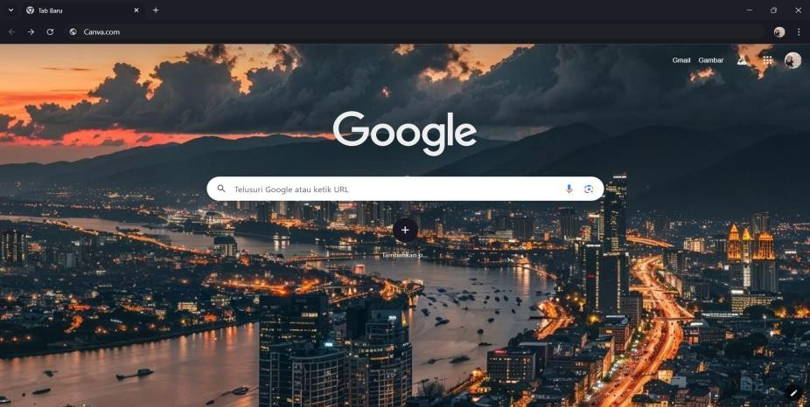

Gambar2. 1Browser
  - Jikabelumpunyaakun, daftarmenggunakan email,akunGoogle,atau Facebook. Jika sudah punya akun, langsung masuk. Canva menawarkan akun gratis, Pro, Enterprise, dan Pendidikan. Untuk pemula, disarankan memulai dengan akun gratis.
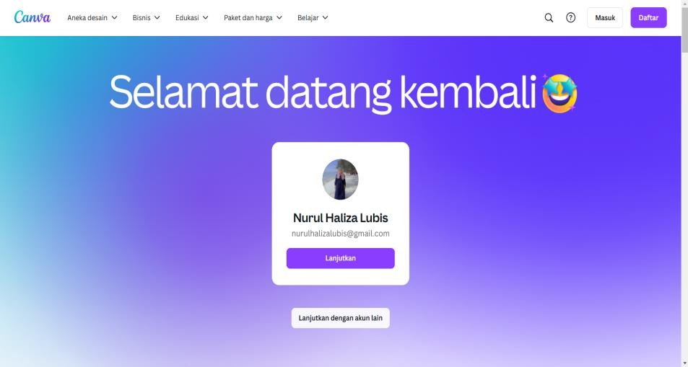

Gambar2. 2 AplikasiCanva

- MemilihTemplateatauMembuat Desain

  - Setelahmasuk,Andaakanmelihatberbagaipilihantemplateberdasarkan kategori seperti poster, presentasi, media sosial, dll. Gunakan fitur pencarian jika Anda memiliki jenis desain tertentu yang ingin dibuat.
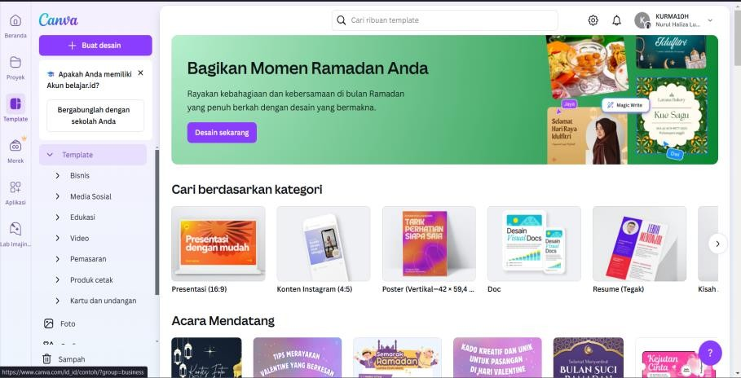

Gambar2. 3HalamanTemplate Canva
  - Pilih template yang sesuai dengan kebutuhan. Anda akan dibawa ke halaman editor dimana Anda bisa mulai mengedit template tersebut.
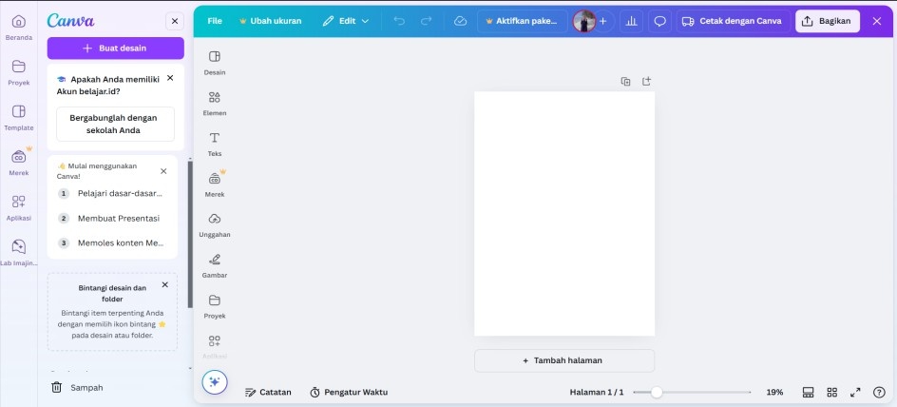

Gambar2. 4Halaman Editor

- MenyesuaikanDesain

  - Klik pada kanvas kosong Anda. Pilih ikon warna dibagian atas (seperti yang terlihat digambar). Pilih warna latar belakang sesuai dengan tema komik Anda.
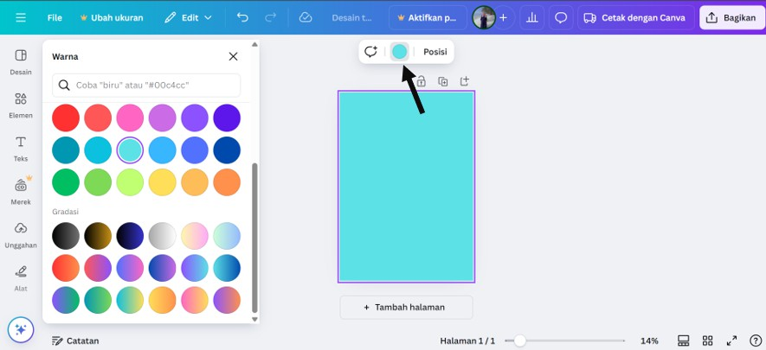

Gambar2.5PemilihanWarna Background
  - Di sisi kiri, Anda akan melihat panel dengan berbagai elemen desain seperti teks, gambar, latar belakang, ikon, dll.
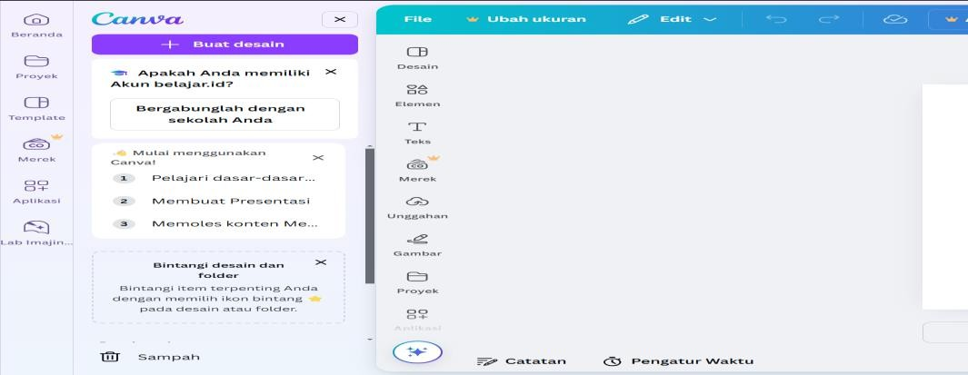

Gambar2.6ToolsElemenCanva
- MenggunakanAlatDesain Canva

  - KlikElemendisidebarkiri.Cariilustrasiyangsesuaidengankatakunci seperti "kartun", "hewan", "fantasi", atau "petualangan". Pilih dan sesuaikanukuransertaposisinyadikanvas.Jikailustrasiberasaldari

luarCanva,Andabisamengunggahnyamelalui"Unggahan"lalumenambahkannya ke desain.
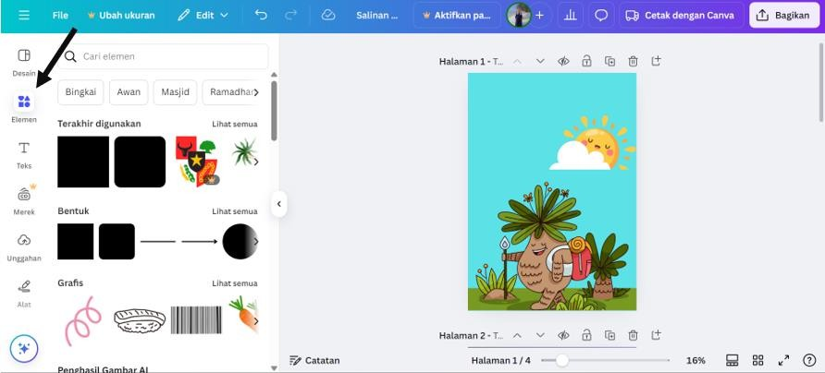

Gambar2.7Pemilihan Animasi
  - Tambahkan teks untuk narasi atau dialog dengan cara Klik Teks di sidebar kiri. Pilih gaya teks yang cocok untuk komik.
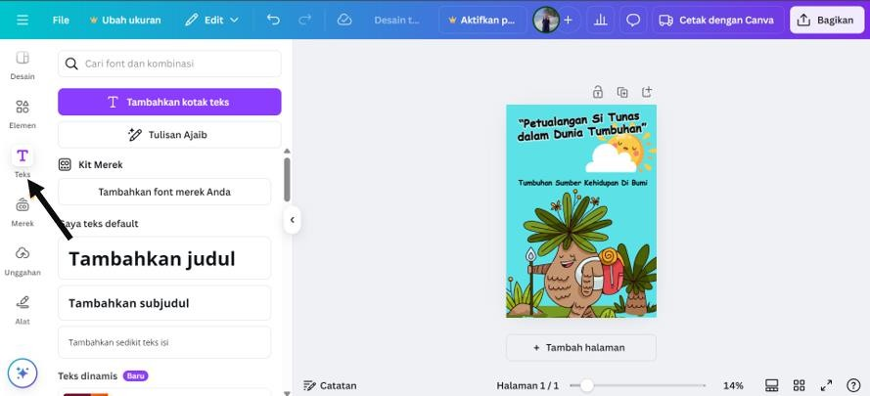

Gambar2. 8Membuat Teks
  - Untukdialog, gunakangelembungpercakapanyangbisaditemukandi Elemendengankatakunci"speechbubble".Sesuaikanukurandanfont agar terlihat jelas.

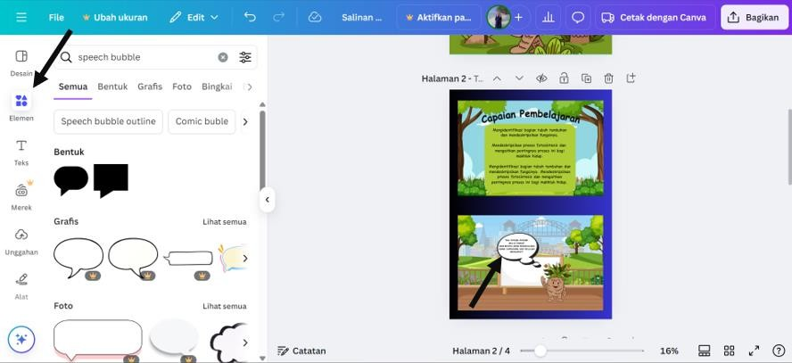

Gambar2. 9 PemilihanGelembung Percakapan
- MenyimpandanMengunduhDesain

  - SetelahAndapuasdengandesainAnda,kliktombol"Bagikan"disudut kanan atas.
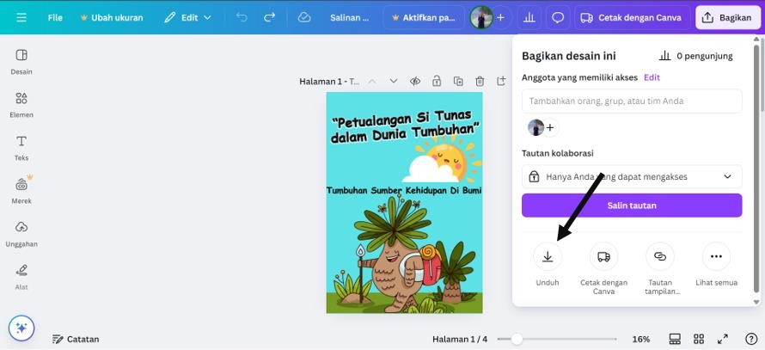

Gambar2.10MenyimpanHasilKomik
  - Pilih opsi untuk menyimpan desain Anda di akun Canva atau mengunduhnya dalam format yang diinginkan (misalnya JPG, PNG, PDF).

SpesifikasiProduk
PenelitianinimenghasilkanmediaKomikKreatifIPAS(KOKIPAS)berbasis Canva untuk sekolah dasar kelas IV yang dibuat khusus. Spesifikasi produk yang yang dikembangkan antara lain:

- Produkmediapembelajaranberbentukaplikasi Canva.

- Produkmediapembelajaranberbentuksoftwareatauprogramkomputer.

- Produkmediapembelajaran yangbisadiubah menjadiPDFatau dokumen.

- Mediapembelajarandidesainfullcolouragarlebihmenarik.

- MenggunakanBahasayangmudahdipahamisecara didik.

KajianRelevan

Peneliti merujuk pada beberapa peneliti terdahulu yang juga mengangkat topik penelitian yang sama yaitu media pembelajaran yang dikembangkan dan digunakan sebagai kajian serta referensi pada penelitian ini. Referensi yang telah dilakukan pada peneliti sebelumnya akan diuraikan sebagai berikut:

Tabel2.3Kajian Relevan

No | Nama | Judul | Tahun | Persamaan | Perbedaan | Keterangan
1 | WinnaRahmayani,  H.Syahrilfuddin,M. Jaya Adi Putra | Pengembangan MediaPembelajaran Komik Digital (KODIG) pada ElemenPemahaman IPAS pada Fase B | 2024 | Membahastentang pengembangan media komik | Mempelajaritentang pemahaman materi IPAS. | Penelitianinitermasuk jenis penelitian pengembangan.  Pengembanganpada penelitian ini menggunakanmodel  ADDIE.
2 | NencyMeilanidan Yeni Erita | Pengembangan MediaPembelajaran Berbasis Komik Digital Menggunakan Canva  PadaPembelajaran IPAS di Kelas IV  SekolahDasar. | 2023 | Membahas pengembangan mediakomikdan manggunakan aplikasi canva. | Penelitianinitidak membahas keterampilan membaca. | Penelitianinimerupakan jenis penelitian pengembangan yang sering disingkat dengan R&D (Research and Development) dalam bahasa inggris.

49

50

No | Nama | Judul | Tahun | Persamaan | Perbedaan | Keterangan
3 | Martiya Nurni Khairita,AyuSoraya, dan Dwi Asmara | PegembanganMedia PembelajaranKomik Berbasis Comic Life Pada Mata Pelajaran IPAS Materi Tumbuhan Sumber Kehidupan Di Bumi di Kelas IV Sekolah Dasar | 2023 | Membahas tentang pembelajaran IPAS Materi tumbuhan sumberkehidupandi bumi. | Penelitianiniberbasis  comic life. | Jenispenelitianiniyang digunakan untuk jenis penelitian adalah Research and Develepment (R&D).  Memiliki lima harapan, yakni:Analisis(Analyze), Desain (Design), Pengembangan (Development), Implementasi (Implementation), dan  Evaluasi(Evaluation).

KerangkaBerpikir
Pengembangan media Komik Kreatif IPAS (KOKIPAS) berbasis Canva untuk materi Tumbuhan Sumber Kehidupan di Bumi bagi siswa kelas IV SD dilatarbelakangi oleh kebutuhan akan inovasi dalam pembelajaran yang lebih menarik dan efektif. Pembelajaran seringkali kurang kreatif dan inovatif dalam memanfaatkanmediapembelajaran,sehinggaberpotensimenurunkanminatbelajar siswa dan menghambat pemahaman konsep-konsep penting dalam pembelajaran. Dampak lainnya yang berpotensi ditimbulkan akibat belum memanfaatkan media pembelajaran dengan maksimal adalah keterbatasan dalam literasi membaca. RendahnyaketerampilanmembacapadasiswakelasIVSDjugamenjadiperhatian utama, mengingat kemampuan membaca merupakan fondasi penting dalam memahami berbagai materi pelajaran, termasuk IPAS. Oleh karena itu, pengembangan media KOKIPAS ini bertujuan untuk mengatasi permasalahan tersebut dengan menyajikan materi pembelajaran yang lebih visual, interaktif, dan relevan dengan kehidupan sehari-hari siswa. Komik Kreatif IPAS (KOKIPAS) sebagai media pembelajaran diharapkan dapat meningkatkan keterampilan membaca siswa.
KerangkaberpikirpengembanganmediaKOKIPASiniberawaldarianalisis mendalam terhadap kurikulum dan karakteristik siswa. Analisis kurikulum dilakukan untuk mengidentifikasi Capaian Pembelajaran (CP) dan indikator capaianpembelajaranyangsesuaidenganmateriTumbuhanSumberKehidupandi Bumi. Sementaraitu, analisis karakteristik siswa bertujuan untuk memahami gaya belajar(visual,auditori,kinestetik), minat,preferensiterhadapmediapembelajaran,

serta tingkat pemahaman awal siswa terhadap materi Tumbuhan Sumber Kehidupan di Bumi. Hasil analisis landasan ini menjadi penting dalam merancang mediaKOKIPAS yangsesuai dengankebutuhandankarakteristik siswa,sehingga pembelajaran menjadi lebih efektif dan menyenangkan.
Proses perancangan media KOKIPAS meliputi beberapa tahapan penting, dimulai dari penentuan tema dan judul yang menarik, penyusunan alur cerita yang logis dan sistematis, serta pengembangan desain visual yang menarik dan mudah dipahami.Alur cerita dirancang sedemikian rupa sehingga konsep-konsep penting tentang tumbuhan, seperti fotosintesis, peran tumbuhan dalam ekosistem, dan manfaat tumbuhan bagi manusia, dapat disampaikan dengan jelas dan mudah diingat. Desain visual media KOKIPAS juga menjadi perhatian utama, dengan pemilihan gaya ilustrasi yang sesuai dengan selera siswa, tata letak yang menarik, danpenggunaanwarnayangcerah.Selainitu,pemanfaatanfitur-fituryangadapada platform Canva dilakukan secara optimal untuk menghasilkan media KOKIPAS yang berkualitas dan profesional.
Setelah media KOKIPAS selesai dirancang dan dibuat, tahap selanjutnya adalah uji coba dan revisi. Uji coba dilakukan pada sekelompok kecil siswa untuk mendapatkanumpanbalikmengenaiberbagaiaspekmediaKOKIPAS,sepertialur cerita,desainvisual,kejelasanmateri,dandayatarikkeseluruhan.Umpanbalikdari siswa kemudian dijelaskan dan digunakan sebagai dasar untuk melakukan revisi dan penyempurnaan pada media KOKIPAS. Proses revisi ini bertujuan untuk memastikanbahwamediaKOKIPASbenar-benarmemenuhikebutuhandan

harapan, yaitu meningkatkan pemahaman siswa dan meningkatkan keterampilan membaca siswa.
Tahap akhir dari pengembangan media KOKIPAS ini adalah implementasi dan evaluasi. KOKIPAS digunakan sebagai media pembelajaran dalam kegiatan belajar mengajar di kelas, dan siswa diberikan kesempatan untuk berinteraksi dengan media KOKIPAS melalui berbagai aktivitas, seperti membaca, berdiskusi, dan mengerjakan latihan. Evaluasi dilakukan untuk mengukur efektivitas media KOKIPASdalammeningkatkanpemahamansiswaterhadapmateritumbuhan,serta dampaknya terhadap keterampilan membaca siswa. Hasil evaluasi ini kemudian digunakan sebagai dasar untuk menyusun rekomendasi perbaikan dan pengembanganmediapembelajaranselanjutnya.Dengandemikian,pengembangan media KOKIPAS ini diharapkan dapat memberikan kontribusi positif dalam meningkatkan kualitas pembelajaran IPAS di kelas IVSD, khususnya pada materi Tumbuhan Sumber Kehidupan di Bumi.

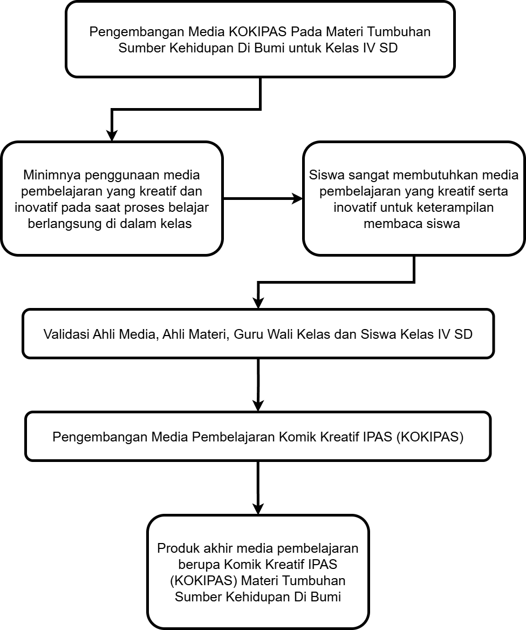
Gambar2.11KerangkaBerpikir

